Bioinformatik

Øvelse 38: Fylogeni

# Formål

Formålet med øvelsen er, at se på slægtsskabsforhold mellem forskellige planter på genetisk niveau i jagten efter planter med der sidenhen måske kan indeholde et højt indhold af anvendelige kemiske forbindelser. I skal benytte jer af begrebet alignment (sammenligning af DNA sekvenser mellem 2 plantearter ad gangen).

# Teori

En stor del af de lægemidler vi i dag benytter stammer på den ene eller den anden måde fra naturen. Acetylsalicylsyre er et smertestillende lægemiddel, der er fremstillet ud fra salicylsyre. Salicylsyre findes blandt andet i barken af piletræer. Kinin, som i mange år har været benyttet som malariamiddel stammer fra kinatræets bark. Disse er blot et par eksempler på de mange gavnlige naturstoffer der findes i naturen.

Regnskoven har en enorm artsdiversitet og kun få af arterne i regnskoven er fuldt undersøgt. Der er altså et meget stort potentiale for at finde nye lægemidler og andre gavnlige naturstoffer blandt regnskovens dyr, svampe og planter. I jagten på nye naturstoffer er genetiske analyser et af de moderne redskaber der bliver taget i brug.

# Arbejdet:

I skal danne et fylogenetisk træ som et redskab til at finde nye medicinske planter.

## Jagten på nye naturstoffer

Denne undersøgelse er baseret på et omfattende arbejde, hvor man har kortlagt en række tropiske planters arvemateriale.

Ved hjælp af genetiske sammenligninger, skal i bestemme, hvor tæt beslægtet forskellige planter er på hinanden. Dette kan illustreres i et fylogenetisk træ. Det fylogenetiske træ kan efterfølgende benyttes, når man vil udvælge, hvilke planter det kan være interessant at undersøge.

1. Tryk på følgende link:

<http://fylogeni-tool.dk/#/>

Så ses:



1. Opret dig ved at skrive din mailadresse. Og så ses:



1. Tryk på ”+” som henviser til: ”Byg en fylogeni” Og så kan du følge vejledningen ved at se de små videoklip, der forklarer hvad i skal gøre.

**I skal vælge 7 arter til jeres fylogenetiske sammenligning. Proceduren er at sammenligner 2 plantearter og læser på DNA sekvensen hvor mange basepar forskelle der er mellem disse 2 arter. Når 2 arters forskelle er skrevet ned tages den ene planteart og sammenlignes med en 3. planteart osv. Til sidst opnås en situation der minder om eksemplet nedenfor:**

**Et eksempel på resultat og resultatbehandling:**

1. **Opload rådata for de mellem 150 – 200 baser som kan beskåret se ud på følgende vis:**

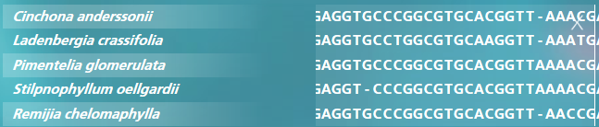

1. **Opload databehandling hvor i har sammenlignet planterne parvis ved alignment og resultatet kunne se ud på følgende vis:**

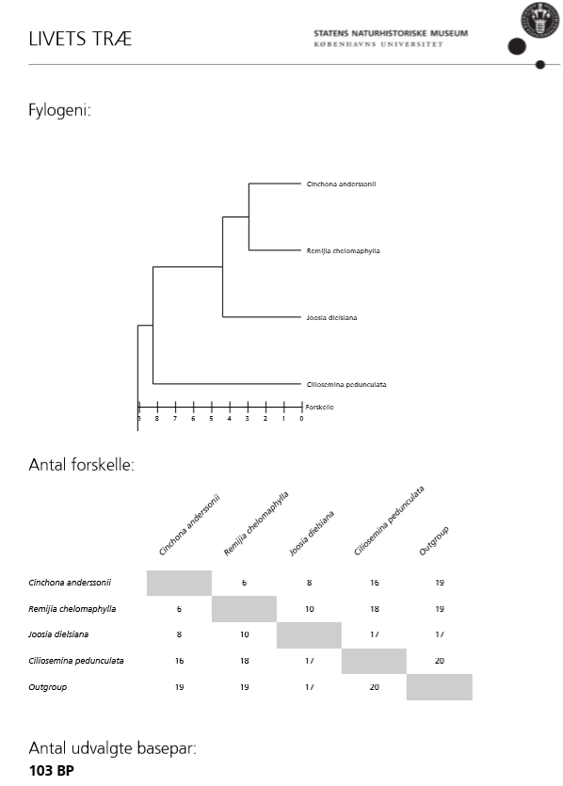

**163 BP**

**Min 153 BP**

1. **Og det færdige fylogenetiske træ kan så oploades der kunne se ud på følgende vis:**

Min



1. **Påfør til sidst billeder, via google, af de valgte 7 plantearter.**

**min**